**Struktura metodického materiálu k čtenářské nebo matematické gramotnosti**

**Název:** Evropská unie

**Předmět:** občanská nauka, základy společenských věd, zeměpis, matematika

**Využití pro ročník:** 9. ročník, 1-2. ročník střední školy

**Časový odhad:** 30 min.

**Anotace:** Pracovní list, který lze zadat do hodin občanské nauky, základů společenských věd, zeměpisu, případně i do matematiky. Jedná se o propojení matematické gramotnosti s občanskou naukou.

**Použité metody:** práce ve dvojicích

**Pomůcky:** psací potřeby, pracovní list, kalkulačka

**Popis postupu využití**: Žáci pracují ve dvojicích, učitel jim přidělí pracovní list. Žáci se snaží zorientovat v tabulce a odpovědět správně na otázky. Následuje kontrola otázek s vyučujícím.

**Odkazy, zdroje:**

<https://cs.wikipedia.org/wiki/Evropsk%C3%A1_unie>

**Pracovní list**:

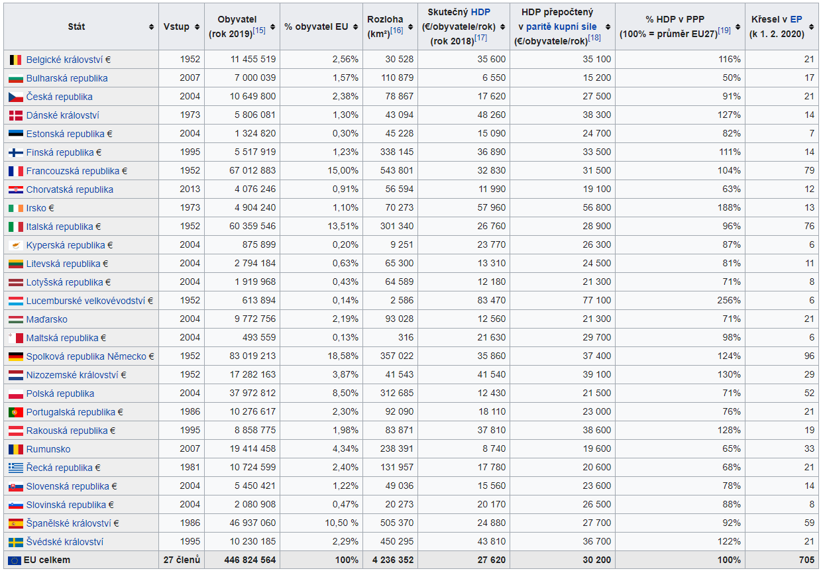1. Pozorně si prohlédni a počti tabulku:

2. Odpověz na otázky:

1. Které státy byly zakládajícími členy EU?
2. V kterém roce a který stát se připojil k EU nejpozději?
3. V kolika zemích EU se používá společná evropská měna [EURO](https://cs.wikipedia.org/wiki/Euro)?
4. Kolik obyvatel měla EU v roce 2019? (napiš slovy):
5. Kolik procent všech obyvatel EU tvoří obyvatelé České republiky?
6. Kolik členských zemí EU má měně obyvatel než Česká republika?
7. Který stát má rozlohu 45 228 ${km}^{2}?$
8. Která země má nejvíce křesel v evropském parlamentu a kolik?
9. Kolik zemí EU je nad průměrem HDP proti celkovému průměru EU?
10. Kolik křesel v Evropském parlamentu má Česká a Slovenská republika dohromady?

3. Vymysli podobných 5 otázek jako ve v úloze 2:

4. Sestav a vypočítej příklady pomocí kalkulačky:

1. Sečti počet obyvatel Francie s Italií a toto číslo vyděl rozdílem počtu obyvatel Německa a jeho rozlohy. Toto číslo zaokrouhli na setiny:
2. Kolik křesel v Evropském parlamentu mají dohromady státy, které mají % HDP v PPP méně než 70 %?

5. Vytvoř podobné 3 příklady jako v úloze 4 a vypočítej:

Řešení:

2. Odpověz na otázky:

1. Které státy byly zakládajícími členy EU? Belgie, Francie, Itálie, Lucembursko, Německo a Nizozemsko
2. V kterém roce a který stát se připojil k EU nejpozději? 2013, Chorvatsko
3. V kolika zemích EU se používá společná evropská měna [EURO](https://cs.wikipedia.org/wiki/Euro)? 19
4. Kolik obyvatel měla EU v roce 2019? (napiš slovy): čtyři sta čtyřicet šest milionů osm set dvacet čtyři tisíc pět set šedesát čtyři
5. Kolik procent všech obyvatel EU tvoří obyvatelé České republiky? 2,38%
6. Kolik členských zemí EU má měně obyvatel než Česká republika? 17
7. Který stát má rozlohu 45228 ${km}^{2}?$ Estonská republika
8. Která země má nejvíce křesel v evropském parlamentu a kolik? Spolková republika Německo, 96
9. Kolik zemí EU je nad průměrem HDP proti celkovému průměru EU? 10
10. Kolik křesel v Evropském parlamentu má Česká a Slovenská republika dohromady? 35

4. Sestav a vypočítej příklady pomocí kalkulačky:

1. Sečti počet obyvatel Francie s Italií a toto číslo vyděl rozdílem počtu obyvatel Německa a jeho rozlohy. Toto číslo zaokrouhli na setiny: (67 012 883 + 60 359 546) : (83 019 213 - 357 022) = 1,54
2. Kolik křesel v Evropském parlamentu mají dohromady státy, které mají % HDP v PPP méně než 70 %? 17+12+33+21=83